Технологическая карта урока по «Финансовой грамотности»,
4 класс

- Тема урока: «Как распорядиться карманными деньгами»
- Тип урока: технология проблемного обучения
- Цель урока
образовательные:
- подвести к выводу о разумном расходовании карманных денег,
развивающие:
- развивать деловитость, предприимчивость, настойчивость;
- формировать умение сравнивать, обобщать факты и понятия:
воспитательные:
- создать атмосферу коллективного поиска, эмоциональной. приподнятости, радости познания, радости преодоления трудностей
- Дидактическая задача:
- формирование осознанного отношения к деньгам.
- Дидактические средства на уроке: мультимедийная презентация, раздаточный материал.
- Планируемые результаты
Личностные:
- овладение начальными навыками адаптации в мире финансовых отношений;
- развитие самостоятельности и осознание личной ответственности за свои поступки;
- развитие навыков сотрудничества со сверстниками в разных игровых и реальных ситуациях.
Предметные:
- понимание и правильное использование экономических терминов;
- представление о роли денег в семье и обществе;
- знание источников доходов и направлений расходов семьи;
- проведение элементарных финансовых расчётов.
Метапредметные
Регулятивные результаты
- понимание цели своих действий;
- составление простых планов с помощью учителя;
- адекватное восприятие предложений товарищей, учителей, родителей.
- Познавательные результаты:
- использование различных способов поиска, сбора, обработки, анализа и представления информации;
- овладение логическими действиями сравнения, обобщения, классификации, установления аналогий и причинно-следственных связей, построения рассуждений, отнесения к известным понятиям.
- Коммуникативные результаты:
- умение слушать собеседника и вести диалог;
- умение признавать возможность существования различных точек зрения и права каждого иметь свою;
- умение излагать своё мнение и аргументировать свою точку зрения и оценку событий;
- умение договариваться о распределении функций и ролей в совместной деятельности; осуществлять взаимный контроль в совместной деятельности, адекватно оценивать собственное поведение и поведение окружающих.
- Основные понятия. Карманные деньги ,доходы, расходы
- Форма обучения:
- фронтальную;
- групповую.
- Межпредметные связи: окружающий мир, математика.
- Оборудование:
- компьютер;
- проектор;
- экран;
- раздаточный материал
Ход урока

Этапы урока | Деятельность учителя | Деятельность ученика  Задания для учащихся, выполнение которых приведет к достижению запланированных результатов | Планируемые результаты УУД
I.Мотивация к учебной деятельности  Задача:  Включение детей в деятельность на личностно-значимом уровне. | - Давайте создадим хорошее, дружелюбное настроение. Улыбнемся друг другу. У нас все хорошо, а будет еще лучше.  -Будьте терпимы, доброжелательны, уважайте чужое мнение. | Слушают и настраиваются на работу. | Коммуникативные УУД:планирование учебного сотрудничества с учителем и сверстниками.  Познавательные УУД построение монологического высказывания.  Личностные УУД:  Смыслообразование
II. Актуализация знаний.  Задача:  Формулирование темы и цели урока.  1.Обозначение темы урока.  2.Постановка учебной задачи.  3.Пробное действие и фиксирование индивидуального затруднения в пробном действии | Просмотрев вчера дома видеоролик, который я вам отправила, https://www.youtube.com/watch?v=cYKxE2otjKc  давай те сформулируем тему нашего урока.  - Какую цель поставим?  - Сегодня должны определить: что такое карманные деньги; зачем они нужны; на что их можно тратить.  Прежде чем мы начнем разбираться в этих вопросах, давайте проведем зарядку для ума. | Определяют тему и цель урока  Собираем пословицы и поговорки, в которых используются слова: «деньги» и объясняют смысл пословиц. | Познавательные УУД. Самостоятельно выделять и формулировать познавательные задачи  Регулятивные УУД.  Отделяют знания от незнаний, формулируют тему. Целеполагание, планирование.  Коммуникативные УУД  Участвуют в диалоге  Принимают учебную задачу учителя.  Личностные УУД  Обосновывают свои знания.  Оценивают свое понимание новой учебной задачи.  Определяют причины затруднений  Регулятивные УУД  Уметь выполнять работу по предложенному плану.  Контроль и оценка процесса и результатов деятельности.  Уметь вносить необходимые коррективы в действие после его завершения на основе его оценки и учёта характера сделанных ошибок .
III.Открытие новых знаний  Задача:  апробация способа действий, направленного на решение проблемной ситуации, его вербальное фиксирование | Как вы думаете, что такое карманные деньги?  Включаю видеоролик, в котором есть объяснение, что такое карманные деньги( смотрим до слов : и вот у тебя 150 рублей)  На что бы вы их потратили?  У всех людей есть свои потребности, они зависят от времени года, от ситуации в которую мы попадаем. Нужно уметь правильно определять то, что может стать необходимым.  _Как вы думаете, что в жизни человека важнее желаемые расходы или необходимые?  Что входит в желаемые расходы, а что в необходимые мы сейчас разберемся.  -Взрослые об этом четко знают. Нужно уметь и нам управлять с детства карманными деньгами.  - Что делать, если вам захотелось купить какую-нибудь компьютерную игру или еще что-нибудь, но у вас на это денег не хватает?  Мы должны с детства знать , что сумма расходов не должна превышать сумму доходов.  К финансам нужно относиться бережно: хранить деньги в кошельке в расправленном виде, чтобы вы видели сколько у вас денег.  После ситуации спрашиваю, какая наука нужна, чтобы считать деньги. | Ответы детей.  Ответы детей.  На доске : желаемые расходы и необходимые расходы.  На столе у учителя берут карточки и распределяют расходы.( электроэнергия, газ, продукты питания, игрушки, одежда, отдых в кафе, сладости, бытовая техника, Обувь , поездка в кино).  Ответы детей.  копить  Знакомятся с новыми понятиями:  Расход и доход.( первый ряд ищет в телефонах термин РАСХОД, 2 ряд -ДОХОД)  Рассказываю ситуацию, которая произошла с мальчиком Сашей, учащиеся слушают и отвечают на вопросы.( приложение)  Математика | Регулятивные УУД:  принимают и сохраняют учебную задачу; осуществляют контроль своей деятельности и деятельности партнера; при необходимости корректируют деятельность.  ПознавательныеУУД: анализируют объекты, выделяя их существенные признаки.  КоммуникативныеУУД: владеют диалогической речью; уважают в сотрудничестве как партнера, так и самого себя, не создают конфликтов.  Личностные УУД  принимают и осваивают роль обучающегося; стремятся развивать самостоятельность, внимание, наблюдательность.
V.Первичное закрепление.  Задача:  Закрепить знания по пройденному материалу. | Предлагаю решить практические задачи по группам.  Проверка  Есть такие вещи на земле, которые ни за какие деньги не купишь. Какие это вещи? | 1 и 2 группа решают одинаковую задачу, 3 группа решают задачу в интеллектуальной игре «Своя игра»  Ответы детей  Игра «Все ли можно купить за деньги» | Личностные УУД:  Формирование уверенности в собственных знаниях
VI.Домашнее задание | Составить таблицу доходов и расходов за месяц |  | .Познавательные УУД Применять усвоенный способ действий к решению новой задачи  Личностные УУД Самоорганизованность
VII.Рефлексия  Задача:  Осознание обучащимися своей учебной деятельности, самооценка результатов деятельности своей и всего класса. | -Сейчас займите свои места за компьютерами. Мы свами выполним онлайн-тест по теме нашего урока  Рефлексия : по углам развешаны таблички: потрачу на игры и игрушки;  Потрачу на еду или сладости; потрачу на подарок близкому человеку; буду копить  СПАСИБО ЗА УРОК! | На компьютере выходят по ссылке  edu-time.ru›vics-online/vc-6-finance.html  Организация деятельности учащихся по анализу и оцениванию своей деятельности  Учащиеся расходятся по направлениям. | Регулятивные: осознают важность полученных знаний; понимают причины успеха и неуспеха.  Познавательные: логически рассуждают, строят цепочку умозаключений.  Личностные УУД:  Понимание причин успехов и неуспехов  Способность к самооценке на основе критерия успешности учебной деятельности.

Денег наживешь,

без нужды проживешь.

Без копейки рубля нет.

Здоров буду и денег добуду.

Денежки труд любят.

Был бы ум, будет и рубль,
не будет ума, не будет и рубля.

1.Денег наживешь, без нужды проживешь. Эта пословица говорит нам о том, что люди считали что с деньгами человеку будет очень неплохо жить, он не будет знать ни в чем нужды, у него будет сытая и довольная жизнь, он очень хорошо проведет свою жизнь.
2.Денежки труд любят.- Эта пословица говорит нам о том. что деньги не заработаешь, если не приложишь своего труда, если не будешь трудиться, то и денег не будет, кто ленится,то останется без денег.
3.Без копейки рубля нет. Эта пословица говорит о том, что надо учиться беречь и заботиться даже о мелких деньгах, ведь если мы их не будем собирать, то не соберем и большую сумму, деньги быстро уйдут , если их не собирать и не беречь.
4.Был бы ум, будет и рубль, не будет ума, не будет и рубля. Эта пословица говорит о том, что деньги водятся у умных людей, которые могут их заработать, используя свой ум, а у глупого никакие деньги держаться не будут , он и заработать их не сможет, а если заработает, то растратит все и останется без денег.

ЖЕЛАЕМЫЕ РАСХОДЫ

НЕОБХОДИМЫЕ РАСХОДЫ

ЭЛЕКТРОЭНЕРГИЯ

ГАЗ

ПРОДУКТЫ ПИТАНИЯ

ИГРУШКИ

СЛАДОСТИ

БЫТОВАЯ ТЕХНИКА

ОБУВЬ

ПОЕЗДКА В КИНО

ОДЕЖДА

АТТРАКЦИОН
стихотворение «Ценного в жизни много»
Ценного в жизни много:
Счастье, здоровье, семья…
Все золото мира бессильно,
Чтобы это купить, друзья.
Чувства людей бесценны,
И жизнь не имеет цены,
Верим мы свято в дружбу,
И истине этой верны!

Игра «Всё ли можно купить за деньги?»
За деньги можно купить часы... (но не время).
За деньги можно купить книгу... (но не мудрость).
За деньги можно купить телохранителя... (но не друга).
За деньги можно купить еду... (но не аппетит).
За деньги можно купить дом... (но не семью).
За деньги можно купить положение в обществе... (но не уважение людей).
За деньги можно купить лекарство... (но не здоровье).
За деньги можно купить развлечения... (но не счастье).
За деньги можно купить икону... (но не веру).
За деньги можно купить целый континент... (но не Родину)

Как-то раз мама отправила САШУ в магазин купить большой мешок корма для собаки за 700р., и мама дала ему две купюры по 500р. И сказала, что ему дадут сдачу в магазине. В магазине не оказалось больших мешков, а были только маленькие по 400р. Саша вытащил из кармана все деньги, они были плотно сложены, отдал продавщице, она не стала их разворачивать и дала ему сдачу 100р., Саша, не глядя, забрал сдачу, мешок с кормом и пошел домой. Дома мама его серьезно отругала и наказала. что произошло с Сашей, за что его наказала мама.

Практическая задача
Сколько денег у вас сейчас?
У вас было 65 рублей, 30 рублей вы одолжили другу, 20 рублей потратили в магазине, 50 рублей вам подарили на день рождение, через два дня друг вернул вам долг 15 рублей,. 45 рублей вы заплатили за тетради, 60 рублей родители тебе дали за хорошие отметки.
РЕШЕНИЕ:

Практическая задача
Сколько денег у вас сейчас?
У вас было 65 рублей, 30 рублей вы одолжили другу, 20 рублей потратили в магазине, 50 рублей вам подарили на день рождение, через два дня друг вернул вам долг 15 рублей,. 45 рублей вы заплатили за тетради, 60 рублей родители тебе дали за хорошие отметки.
РЕШЕНИЕ:

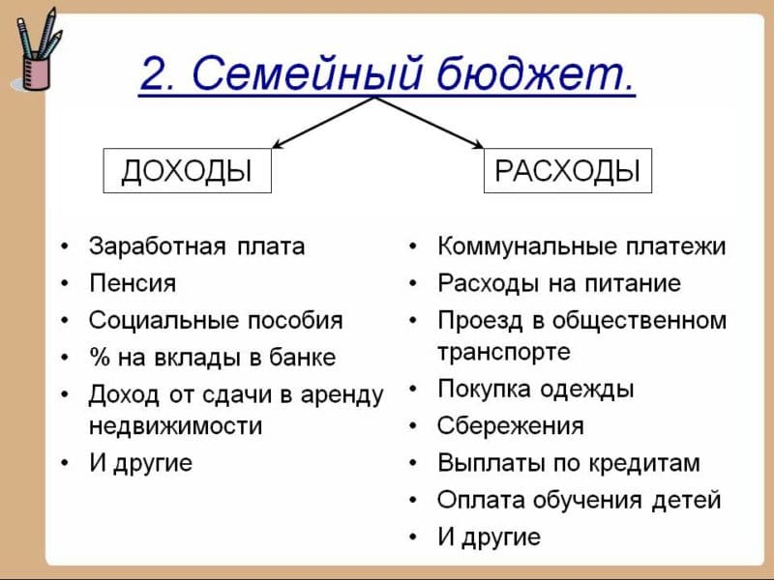

БУДУ КОПИТЬ

ПОТРАЧУ НА ИГРЫ, ИГРУШКИ

ПОТРАЧУ НА ЕДУ, НА СЛАДОСТИ

ПОТРАЧУ НА ПОДАРОК БЛИЗКИМ

ДОХОД | РАСХОД

ДОХОД | РАСХОД

ДОХОД | РАСХОД

ДОХОД | РАСХОД

ДОХОД | РАСХОД

ДОХОД | РАСХОД

ДОХОД | РАСХОД

ДОХОД | РАСХОД

ДОХОД | РАСХОД

ДОХОД | РАСХОД

